Учреждение образования

«Белорусский государственный педагогический

университет имени Максима Танка»

Физико-математический факультет

Кафедра физики и методики преподавания физики

**Интерактивные видеопрезентации к уроку по физике.**

|  |  |
| --- | --- |
| Допущен к защите  Заведующий кафедрой ___ Соболь В.Р.  (подпись) (фамилия, инициалы)    Протокол № ___ от ____________2023 г. | Курсовая работа  студентки 240420 группы  3 курса специальности «Физика и информатика»  дневной формы  получения образования  ___________Зеленской Ангелины Анатольевной |
| Защищена__________2023 г.  с отметкой «_____________» | Научный руководитель –  кандидат технических  наук, доцент ________________  Зеленкевич В.М. |

Минск, 2023

Оглавление

Введение 3

Глава 1. Интерактивные видеолекции к урокам по физике 6

1.1. Методы подачи видеоинформации 7

Глава 2. Анализ современного ПО для разработки интерактивных видеолекций 11

2.1. Windows Movie Maker 11

2.2 MPEG Video Wizard 12

2.3 Adobe Premiere 12

2.4 Sony Vegas Pro 13

2.5. iSping 14

2.6. Camtasia 17

2.7. Filmora Scrn 19

2.8. Panopto 21

2.9. WIREWAX 23

Заключение 25

Список использованной литературы 27

# Введение

Характерной чертой образовательного процесса обучения физике в педагогическом университете является постоянный рост цифровых информационных потоков, требующих обработки и усвоения студентами. Проявляется проблема адаптации вчерашних учащихся в информационно-насыщенном пространстве университета. Если студент не обладает сформированными навыками обработки получаемой информации, он сталкивается с большими трудностями освоения образовательного контента, что приводит к потере интереса как к процессу обучения, так и к самому предмету. Таким образом, преподаватель, в первую очередь, должен решить проблему: как научить будущего учителя физики приёмам познавательной деятельности, навыкам освоения новых знаний в любых формах и видах, чтобы он имел возможность за небольшой промежуток времени, а главное качественно, обрабатывать полученную информацию, применять ее на практике при решении разнообразных задач, почувствовать личностную ответственность и причастность к процессу обучения, готовить себя к дальнейшей практической работе и продолжению обучения.

Уклад жизни современного человека очень сильно изменился за последние 10 лет. Наш мир наполнен огромным количеством приборов, работающих на высоких скоростях со сложными современными технологиями. Наш мозг тоже подстроился. Уже с малых лет, современный человек окружён огромным потоком информации нужной и ненужной, лёгкой и обременительной. Современные школьники очень отличаются от своих сверстников десятилетней давности. Не говоря уже об молодых людях, которые «грызут гранит науки», став студентами. Обучение, при котором преподаватель учил только по книге, используя доску с мелом, давно кануло в лету. Наш мозг стал защищаться от перегрузок путём понижения концентрации. Студентам сложно прочитать длинный текст, до конца сохраняя нить рассуждений, сосредоточившись на главном. Мозг постоянно прерывает процесс. Учащийся переводит своё внимание на посторонние объекты, свои ощущения и др., т.е. отвлекается. Поэтому очень сложно справляться с пониманием и запоминанием учебного материала. Ведь такая работа, ставшая для студентов рутинной, требует внимания и усидчивости. Восприятие учебного материала становится поверхностным. Студенту очень тяжело осуществлять анализ, синтез, использовать индукцию, дедукцию при работе над теоретическим учебным материалом и практическо - лабораторным. Анализ, полученной информации и глубокие выводы становятся очень затруднительными.

С всё поглощающим распространением интернета, социальных сетей, видеохостингов современное поколение видит мелькающие картинки, короткие сообщения, порой сводимые просто до знаков, упрощённую и даже примитивную информацию, которая легко запоминается. С развитием технологий, современный обучающийся разучился самостоятельно образно мыслить, представлять сложные процессы, сильно погружаться в процесс поиска информации. Он требует большей наглядности, порционности. Успешность обучения во многом зависит от инструментов педагога. Современные школьники и студенты, к сожалению, имеют клиповое мышление. При нём информация должна соответствовать следующим параметрам:

порция информации должна быть небольшой и иметь дополнение в виде эмоционального переживания;

неоднократное повторение одной мысли, идеи в контенте;

яркость картинки, которая выделяется на фоне остальных.

Но педагоги могут использовать минусы, превращая их в плюсы. Если создать обучающий фильм, который будет соответствовать всем параметрам «клипового мышления» современной молодёжи и наполнить обучающим содержанием, то можно добиться хороших результатов в обучении даже сложному материалу. Ещё в советской школе начиная с 30-х годов, начали создаваться учебные фильмы. Для их создания были созданы целые киностудии: Центральная студия научно-популярных и учебных фильмов «ЦентрНаучФильм», «КиевНаучФильм», кинолаборатории «Школфильм» и «Вузфильм», центральная кинолаборатория «Союзвузфильм», Ленинградская киностудия научно-популярных фильмов «Леннаучфильм», Свердловская киностудия, Днепропетровская лаборатория по производству технических средств обучения, киностудия учебных фильмов Киевского университета им. Т.Г. Шевченко и др. Эти фильмы были очень востребованными. Однако для просмотра их необходима была дорогостоящая аппаратура. В современных реалиях, создать учебное видео может каждый педагог. Для этого не нужна дорогая техника, павильон, монтажёр. Достаточно иметь телефон и сценарий будущего ролика. Преподаватель становится сценаристом и актёром, режиссёром и монтажёром в одном лице. Просмотр фильма так же не требует особенных условий: можно просмотр устроить как в учебной аудитории, так и дистанционно, для этого необходим телевизор, ноутбук или хотя бы сотовый телефон. В памяти всплывает старинная поговорка: «Лучше один раз увидеть, чем сто раз услышать», которая сохранила свою актуальность и по сей день. Поэтому, на сегодняшний день обучение с применением видеороликов становится всё более популярным способом обучения.

Как много студентов прибегает к видеоматериалам в процессе обучения и как часто они это делают? Ответ очевиден: много и часто. Несомненно, такой метод удобен и имеет свои плюсы: четкий ответ на вопрос, экономия времени, выдача главной информации, высокая запоминаемость, отсутствие привязки к месту.

*Мультимедийные технологии* — это одно из ведущих и развивающихся направлений современности. Бурный рост возможностей вычислительной техники и аппаратных средств, постоянное появление новых программ и новых компьютерных технологий открывают удивительные перспективы. Вчерашние новинки сегодня становятся обычным явлением, а завтра - уже устаревают, время в информационной индустрии двигается стремительными темпами. Применение современных информационных технологий открывает уникальные методические подходы в образовании.

*Актуальность темы:* в систему образования внедряются современные цифровые технологии с использованием различных электронных средств: интерактивные доски, видеопроекторы, электронные книги. Мультимедиа технологии содержат в себе мощные проблемно-ориентированные образовательные ресурсы, обеспечивающие среду для образования и проявления знаний, позволяющие развить информационную и коммуникативную компетентности.

*Цель исследования:* определить необходимые технологии для создания эффективных обучающих видеоматериалов.

*Задачи исследования:*

проанализировать современный инструментарий для подготовки видеоконтента по разделам общей физики для студентов педагогических университетов;

рассмотреть эффективные способы подачи видеоинформации.

изучить приемы, используемые при разработке учебного видео.

оценить эффективность использования видеоконтента для активизации самостоятельной работы студентов.

*Объект исследования:* цифровые технологии для создания эффективных обучающих видеоматериалов по курсу «Электричество и магнетизм».

*Предмет исследования:* учебный видеоконтент по курсу «Электричество и магнетизм».

В основу работы была положена гипотеза: использование видеоконтента, активизирует самостоятельную работу студентов и повышает эффективность учебного процесса.

Количество глав:2

Количество таблиц:0

Количество используемых схем, рисунков, приложений и источников:0,13,8

# Глава 1. Интерактивные видеолекции к урокам по физике

Новые стандарты физического образования направлены на овладение обучающимися умений проводить наблюдения, планировать и выполнять эксперименты, выдвигать гипотезы и строить модели, использовать полученные знания для объяснения физических явлений и свойств веществ, практически применять физические законы, а также на развитие познавательных интересов, интеллектуальных и творческих способностей в процессе приобретения знаний и умений по дисциплине с использованием различных источников информации.

В связи с всеобщей цифровизацией образования и быстрым развитием новых технических средств обучения назрела необходимость методического анализа дидактических возможностей, открывающихся перед учителем физики, использующим современные цифровые технологии.

Педагоги всего мира на протяжении не одной сотни лет задавались вопросом эффективности образовательных приёмов и методов, способствующих лучшему усвоению учебного материала.

Ещё в 1969 году известным педагогом, профессором Университета штата Огайо из США Эдгаром Дейлом было проведено исследование для оценки эффективности разных способов получения знаний. Эдгар Дейл демонстрировал информацию своим обучающимся различными способами, через время (две недели) он проводил проверку их знаний, в ходе исследования были сделаны следующие выводы:

лекции и чтение − непродуктивный метод подачи информации для усвоения;

применение знаний на практике − лучший способ запомнить тему занятия.

В результате кропотливого труда, профессор получил список методов, которые расположил от самого эффективного к самому недействующему в виде конуса. Эта иллюстрация в итоге получила название «Конус опытаЭдгара Дэйла». В 70 годы прошлого столетия эта схема получила большое распространение среди педагогов стала очень популярной. Дальнейшие исследования в этой области позволили объединить всё в образ пирамиды по способности человека к запоминанию. Эта схема получила название «Пирамида обучения» (рисунок 1.1.).

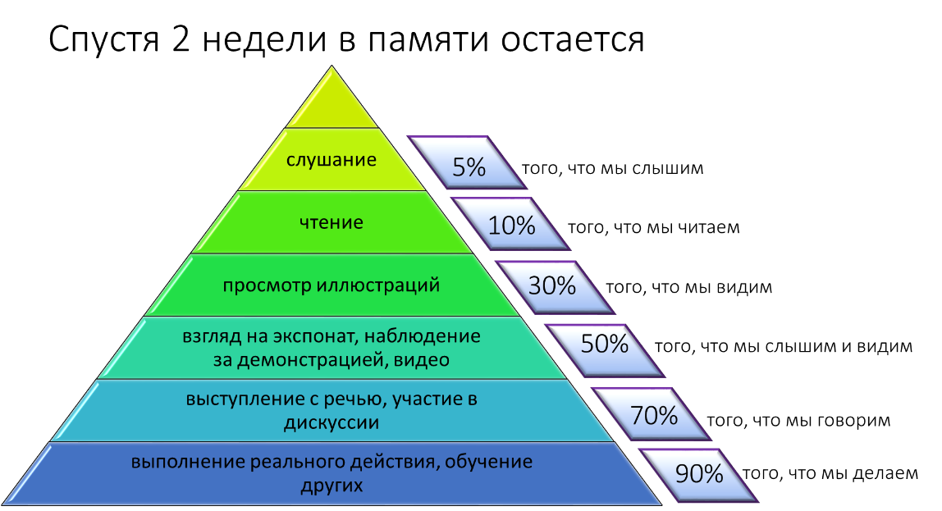

Рис. 1.1 Пирамида обучения

Пирамида демонстрирует, что прослушивание лекций является наименее эффективным способом для запоминания материала, учащиеся запоминают только 10% информации [1]. При чтении усваивается 20% данных. Просмотр иллюстративного материала позволяет запомнить 30% фактов. Анализ образца, наблюдение за демонстрацией, просмотр видео позволяет сохранить 50% материала. Выступление с речью перед аудиторией, участие в дискуссиях закрепляют в памяти уже 70% знаний. А самым эффективным методом в этой пирамиде считается реальное практическое действие. Эффект составляет 90%.

Эти результаты позволяют сделать вывод, что даже простое видео оставляет в памяти человека через две недели после просмотра 50 процентов изложенной информации, в то время как от услышанного текста удается восстановить в среднем лишь 5 процентов.

## 1.1. Методы подачи видеоинформации

Такой формат подачи информации, как видео, становится очень актуальным, ведь имитировать реальную работу не всегда возможно. Визуальная подача материала обрабатывается нашим мозгом в 60 000 раз быстрее, чем текстовая, именно поэтому будет продуктивнее подавать лекционные и лабораторные материалы в видеоформате [2].

На сегодняшний день существует большое количество разнообразных методов подачи информации и способов создания учебных видео [3].

Съемка на камеру. Данный способ требует наличия оборудования и навыков съемки, это имеет большое значение, ведь современному зрителю некачественная картинка неинтересна. Для монтажа видео наиболее популярно и востребовано следующее программное обеспечение: *Lightworks, Shotcut, Corel VideoStudio Pro X10, CyberLink PowerDirector 16 Ultra, VEGAS Movie Studio, Adobe Premiere Elements*.

*Компьютерная анимация.* Способ, включающий в себя *векторную*, *растровую*, *фрактальную* и *3D-графику*. Требует мощных характеристик компьютера, определенный набор программного обеспечения и навыков владения. Анимационный ролик в обучении **−** это видеоинструкция. Его цель **−** объяснить, как пользоваться, рассказать о последовательности действий, предостеречь от распространенных ошибок. Такое видео может использоваться в любых образовательных намерениях, ведь это отличный способ донести информацию в легкой и запоминающейся форме.

Анимационные 3D-ролики имеют ряд преимуществ:

возможность вращения объекта и просмотра с разных ракурсов, при этом на экране не теряется правильная форма, в отличие от 2D-роликов;

сохранение принципов перспективы, точных размеров и местоположения;

приближение к реальности, сохранение оригинального представления даже сложных объектов;

восприятие сложных нелинейных форм с помощью ассоциаций, так как в реальной жизни нас окружают объекты в трех плоскостях;

возможность создавать новое.

Создание анимационного 3D-ролика проходит в несколько этапов: написание сценария; моделирование объектов; создание текстур и разверток; задание движения объектам (анимация). Анимация чаще создается в Autodesk Maya, ZBrush, Blender. В зависимости от объектов моделирования могут использоваться: Fusion, 3ds Max (архитектура, инженерное моделирование); ZBrush, Maya, Autodesk Sculpt (люди); AutoCAD, Mathcad (механизмы, схемы, микросхемы); Sap Graphic, Unreal Engine (одежда, стиль); Сanvas, ShareCad, 3dsMax (искусство, ювелирные изделия) и т. д. Также в этот список входят учебные мультфильмы, они помогают наглядно рассмотреть любую задачу, превращают ее в игровую реальность, включают эмоциональный интеллект, носят воспитательный характер, создают спокойную атмосферу [4]. Короткие мультфильмы также помогают подробно рассмотреть технологии создания отдельных объектов, с их помощью можно сэкономить время без ущерба для обучения.

Еще один из популярных видов анимации − видеоинфографика. Использование инфографики в видео дает возможность представить цифровую информацию (рейтинги, финансовые показатели, графики, схемы) в большом объёме за короткое время, не теряя при этом интереса зрителя, облегчая восприятие и запоминание материала [5]. Благодаря представлению данных графически и сравнению одних с другими заучивание информации будет проходить в разы быстрее и легче. Например, чтобы показать плотность метала новой конструкции, нужно сравнить ее со старой, отследить динамику качества на старом и новом оборудовании, понять смысл этих данных. Таким образом, видео хорошо будет восприниматься как аудиалами (теми, кто больше запоминает информации от прослушивания), так и визуалами (кто лучше воспринимает информацию от просмотра), и дигиталами (людьми, воспринимающими цифры). ПО для видеоинфографики следующее: After Effects, VideoScribe, Tawe, Powtoon, Moovly.

Запись видео с экрана. Такой вид подходит для показа видео из серии how-to. Нow-to-ролики демонстрируют, как проще решить ту или иную задачу, описывают способ ее решения. Такие ролики выдаются при запросах: «Как сделать резьбовые вставки?»; «Как изменить формат видео?»; «Как сделать меню на сайте?». Они помогают хорошо и быстро решить вашу задачу. Разработка подобных видео может происходить в Movavi Video Suite, AVS Video Editor, Movavi Screen Capture, Bandicam, Camtasia Studio, Debut Video Capture, OBS Studio.

Презентации. Информативный способ показа видео. Если ваша цель показать цифры, статистику, скрины, то такой вид ролика подойдет вам лучше всего.

Презентации можно разделить на три типа: классические **−** в них информация размещается на отдельных слайдах, видеопрезентации **−** данные транслируются в виде видеоролика, интерактивные презентации **−** классические презентации, в которых в зависимости от обратной связи с аудиторией изменяются структура и тип подачи информации. ПО для классических презентаций: PowerPoint, OpenOffice Impress, Prezi Classic Desktop, SmartDraw. Для видеопрезентаций: Wink, ProShow Producer, ПромоШОУ, VideoScribe, SlideDog. Для интерактивных презентаций: Adobe Presenter, Hippani Animator.

Видеоряд из фото. Простой и быстрый в создании видео способ. Походит для демонстрации портфолио фотографа, фотоисторий, показа ряда идей. Подразумевает под собой сменяющиеся с эффектами фотографии.

В целом ПО для создания такого рода видео не отличается от набора для презентаций, но есть и специализированные: ФотоШОУ PRO, Movavi Video Suite, Movavi СлайдШОУ, ВидеоШОУ, MAGIX Photostory Deluxe, Wondershare DVD Slideshow Builder Deluxe, Киностудия Windows Live.

*Подкаст.* Иногда для расширения каналов воздействия на аудиторию используют подкасты не в стандартном для них аудиоформате, а в формате видео, сопровождая аудио статичной картиной или текстом. Такие видео также набирают достаточное количество просмотров. В помощь пойдут программы для монтажа видео: *Freemake Video Converter, Adobe Premiere Elements*.

*Видеокейс.* Обучающие видео, где профессиональными актерами разыграна подходящая по теме занятия учебная ситуация. Здесь описаны реальные обстоятельства, имеющие отношение к сферам экономики, бизнеса, социологии и т. д. Студенты таким образом вникают в суть проблемы, а также выносят свои способы решения и выбирают лучшие из них. Все кейсы основаны на реальных данных или максимально приближены к реальности.

*Дискуссионный фильм.* Фильм с участием экспертов из разных областей и имеющих противоположные взгляды на политические, социальные или любые другие вопросы, затрагивающие тему видео. Фильм позволяет рассмотреть ситуацию с разных сторон, увидеть реакцию героев, оценить последствия и сделать необходимые выводы.

*Интерактивный практикум*. Учебный ролик со встроенными тестами, а также подробным объяснением правильных ответов. Обычно видео такого формата рассчитаны на несколько академических часов для досконального разбора темы. Подходят для самостоятельного обучения. Для внедрения тестов, ссылок и других интерактивных элементов в видео используют H5P interactive video **−** это конструктор с набором шаблонов, позволяющих создавать интерактивных контент. Собранную конструкцию можно вставить с помощью *Embed*-кода (код HTML5 для загрузки и отображения объектов), а также по прямой ссылке на видео.

# Глава 2. Анализ современного ПО для разработки интерактивных видеолекций

Основные функции видеоредакторов: захват, монтаж, финальный просчет и сжатие видеофайлов и звука, в результате визуализации получается целевой материал – проект.

Развитию популярности видеоконтента способствовали различные факторы. Первый фактор — это рост производительности процессоров и объема накопителей информации. Однако с применением стандартных методов компрессии, фильм, продолжительностью в один час, занимает на диске несколько гигабайт. А добавление при редактировании фильма спецэффектов увеличивает длительность рендеринга – т.е. процесс визуализации и сохранения проекта на жестком диске, время это меняется при низкой или высокой производительности процессора [6].

Второй фактор - появившиеся алгоритмы сжатия/компрессии видеоряда. Не так давно применялись только модификации алгоритма MPEG-1. Высокого качества этот метод не обеспечивал. Не исправил ситуацию и новый алгоритм - MPEG-2, предназначенный специально для DVD-формата: он проектировался для высококачественного видео и требовал большого объема дискового пространства. Ситуация изменилась, когда корпорацией Microsoft был создан кодек, направленный на высокие степени сжатия. Официальное название этого формата - MPEG-4. Данный метод позволял упаковывать до полутора часов высококачественного видео всего в 650-700 Мбайт.

## 2.1. Windows Movie Maker

На данный момент на рынке видеоредакторов великое множество, программы для различных категорий пользователей - как для профессионалов, так и для начинающих пользователей.

Windows Movie Maker – стандартный редактор от компании Microsoft. Этот видеоредактор прост в освоении и подходит для начинающих пользователей, имеет все основные функции, для создания готового проекта; редактор имеет один серьезный недостаток - ограничение в форматах вывода [7] (рисунок.2.1.).



Рисунок. 2.1 логотип Windows Movie Maker

## 2.2 MPEG Video Wizard

Еще один редактор - MPEG Video Wizard DVD от компании Womble. MPEG Video Wizard DVD работает с файлами .mpg, не искажая их и сохраняя исходное качество. Но есть большой недостаток - низкий уровень качества кодирования (рисунок 2.2.).

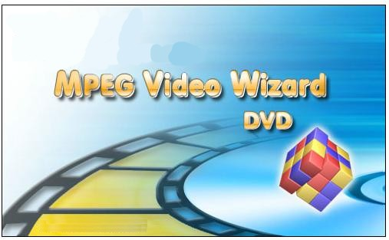

Рисунок 2.2. Логотип Mpeg Video Wizard DVD

Одним из лидеров рынка в настоящее время является Pinnacle Studio, компания - разработчик Avid. Эта программа с удобным и понятным интерфейсом, масштабной библиотекой трехмерных переходов, мощным инструментарием по автоматической генерации видеороликов и музыкальных дорожек.

Поддерживаемые форматы: Чтение видеофайлов: AVI, MPEG-1, MPEG-2, MPEG-4,VOB, WMV. Статические изображения: BMP, JPG, TGA, TIF, WMF. Звук: AVI, MP3, MPA, WAV, WMA.

Поддерживаемые устройства: камеры HDV, DVCAM, DVD-, Flash-, HDD- накопители и смартфоны. Но недостатки есть и здесь: ограниченное число видеодорожек, программа не подходит для выполнения коммерческих проектов.

На первой ступени находятся редакторы для опытных пользователей [8].

## 2.3 Adobe Premiere

***Программа Adobe Premiere***- разработчик компания Adobe. Adobe Premiere поддерживает все современные распространенные форматы видео MPEG, MPEG2, h.264, AVI, DivX, MP4, MOV и различные форматы аудио, в том числе многоканальный звук (рисунок 2.3.).

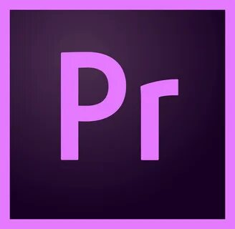

Рисунок 2.3. Логотип Abode Priemiere.

## 2.4 Sony Vegas Pro

Программа - Sony Vegas Pro. Основная особенность этого редактора — это способность производить монтаж стерео, 3D-видео, а также с расширенными возможностями производить открытия стереоскопических файлов. В числе других возможностей, является поддержка видео, которое снималось зеркальными фотокамерами, улучшение механизма создания субтитров, добавление компонента стабилизации изображения, допускается использование GPU-ускорения при кодировании AVC, добавлены новые возможности по обработке звука. Поддерживаются многочисленные форматы Sony Vegas, в том числе самые новые для видео высокого качества, съёмку которого производили с использованием последних модификаций профессиональных цифровых видеокамер. Видеоредактор Sony Vegas поддерживает самые популярные видеокамеры существующих форматов, включая XDCAM TM, NXCAM, AVCHD, HDCAM SR TM, DSLR H.264 (рисунок 2.4.).

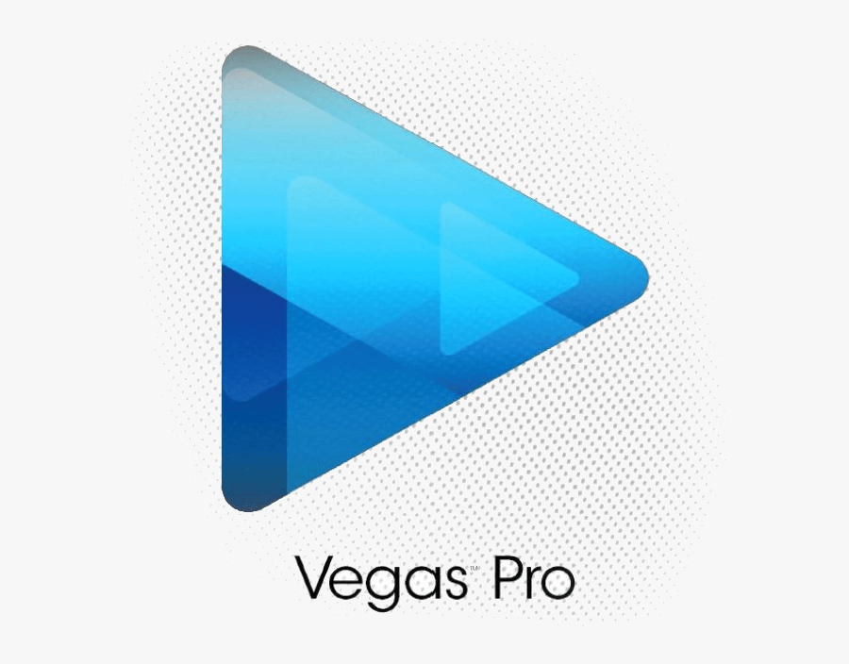

Рисунок 2.4. Логотип Vegas Pro

QuickTime и RED. Если исходить из формулы Качество – Удобство – Функциональность, то Sony Vegas - это качественная программа для видеомонтажа. Перспективы развития видеоредакторов.

В будущем софт, используемый для обработки видеофайлов, будет автоматически распознавать качество исходного видеоматериала; научатся определять стиль, тематику видеоряда; в зависимости от контента, программа станет выстраивать последовательность кадров; видеоредактор будущего построен на движке, совмещающем 2D- и 3D-технологии. Таким образом, можно улучшить видеофайлы и кардинально отредактировать старые фильмы.

## 2.5. iSping

Создать впечатление живого общения в дистанционном обучении можно с помощью видеолекций. Основное отличие видеолекции от очной в том, что в ней отсутствует контролирующая и консультационная функция. Поэтому при организации дистанционного обучения для контроля усвоения учебного материала в курс включаются тесты, опросы. А для консультирования и общения используются коммуникативные средства СДО: вебинары, форумы, чаты.

- Документальная видеолекция. Это традиционная лекция, записанная в вузе в обычной аудитории с целью создания пособий для абитуриентов и (или) студентов. Это самый простой и малобюджетный тип видеолекций. Здесь не требуется режиссура, и можно обойтись одной камерой.

- Студийная видеолекция. Как правило, такую лекцию снимают в специально оборудованной видеостудии с использованием тематического или нейтрального фона.

- Постановочная видеолекция. Здесь предусматривается работа сценариста, режиссёра, дизайнера и специалистов по видеомонтажу. Это достаточно трудоёмкий процесс, но эффективность таких лекций весьма высока.

Основные требования к содержанию и продолжительности видеосюжета:

- текст лекции должен быть понятен для восприятия;

- изложение материала не должно превышать 5-10 минут.

Видеолекцию для СДО можно создать в программе iSpring Presenter 7, которая устанавливается как надстройка для PowerPoint. Помимо видеосопровождения можно добавить к лекции YouTube — видео, Flash-ролики и тесты для проверки знаний учащихся (рисунок 2.5.).

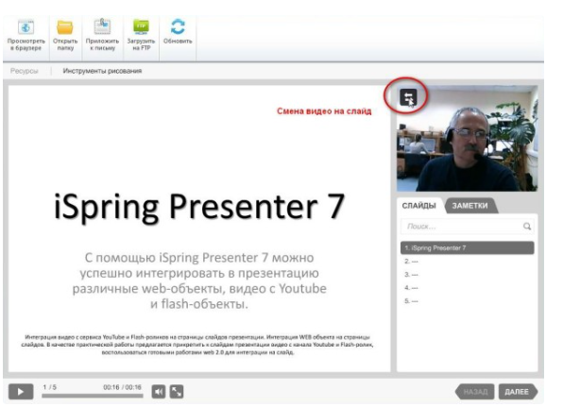

Рисунок 2.5. iSping Presenter 7

C iSpring Presenter 7 вы можете легко сохранить видеолекцию для последующего размещения:

- на сайте или в блоге

- в любой СДО с поддержкой SCORM (все версии), AICC, Tin Can API

- в СДО iSpring Online (публикация в один клик)

- на CD/DVD

iSpring Suite — это многофункциональный инструмент для создания курсов и обучающих видео. В программе можно записывать видео и аудио с вебкамеры, захватывать экран — а можно делать и то, и другое одновременно. К созданным роликам можно добавлять подписи, вставлять картинки и инфографику или применять эффекты перехода — в общем дорабатывать материал, чтобы на выходе получались полноценные видеокурсы.

Кроме видео в конструкторе можно создавать и другие типы контента. Например, тесты для проверки знаний или диалоговые тренажёры для отработки навыков. А потом все созданные видеолекции, тесты и упражнения в большой слайдовый курс. Другими словами, iSpring Suite — это полноценное решение для тех, кто хочет создавать качественные обучающие материалы на базе видео и не только.

Через видеостудию iSpring Suite вы можете изменить скорость видео, добавить в учебный ролик стоп-кадры, разделить видеофайл отдельно на звук и картинку. Расскажем обо всем по порядку.

**Изменяйте скорость видео**

Иногда в курсе нужно замедлить видео, чтобы акцентировать внимание зрителя на важном эпизоде и продемонстрировать вещи, ускользающие от внимания при обычной скорости показа. Например, показать, как правильно поднести под фрезерный станок деревянную доску, перебирать струны на гитаре или создать правило в Outlook.

Чтобы замедлить видео в iSpring Suite, нажмите правой кнопкой мыши на видеодорожку, выберите Изменить скорость и растяните нужный фрагмент на временной шкале.

Таким же способом вы можете увеличить движение в кадре, чтобы продемонстрировать весь процесс целиком, например, в ускоренном формате показать обработку фотографии в Photoshop.

**Добавляйте стоп-кадры в учебный ролик**

При монтаже учебного ролика иногда возникает сложность — нужно остановиться на определенном моменте и озвучить длинный текст, но отрезок слишком короткий и для комментария не хватает времени. Эту задачу решает стоп-кадр.

Стоп-кадр — фрагмент видео, который «замирает» на экране в нужное время, как будто встает на паузу. Используйте его, чтобы выделить важный момент в учебном ролике, текстовый комментарий или наложить озвучку.

Добавьте к готовой картинке инфографику или текст, чтобы показать ключевые выводы по теме. Стоп-кадр также можно заменить любой картинкой.

**Миксуйте аудио- и видеодорожки**

Это функция помогает быстро отредактировать уже готовые исходники, которые вам передал предметный эксперт или заказчик видеокурса.

Раньше, когда вы загружали в iSpring Suite готовый ролик, то получали один файл с изображением и звуком. Неудачный фрагмент из видео приходилось вырезать вместе со озвучкой и наоборот. Теперь в два клика вы можете разделить файл на звук и картинку.

Работайте с каждым файлом по отдельности, не опасаясь потерять важную информацию. Например, в озвучке вы можете вырезать посторонние шумы и добавить аудиоэффекты. Видео при этом не пострадает.

Перепишите озвучку целиком, если качество исходного аудиофайла в ролике вас не устраивает. Для этого на панели инструментов видеостудии появилась опция Запись микрофона (рисунок 2.6.).

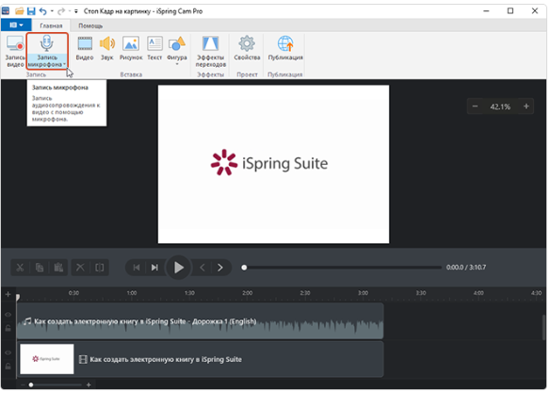

Рисунок 2.6. Запись микрофона.

Во время записи больше не нужно открывать текст в отдельном окне — просто скопируйте его и вставьте на страницу суфлера видеостудии.

## 2.6. Camtasia

Camtasia (ранее «Camtasia Studio») — программное обеспечение для захвата видео с экрана, разработанное компанией TechSmith. Пользователь определяет область экрана или окна, которое должно быть захваченным, а также устанавливает параметры записи перед его началом. Camtasia Studio позволяет пользователю записывать звук с микрофона или динамиков, а также разместить на экране видеоматериалы с веб-камеры.

Camtasia имеет возможность записи изображения с экрана в видеофайлы различных форматов, имеется возможность редактирования видео, есть встроенные Macromedia Flash (SWF) и видео проигрыватели. Camtasia захватывает действия и звуки в любой части Windows-систем и сохраняет в файл стандарта AVI. Созданное с помощью программы видео можно экспортировать в несколько поддерживаемых программой форматов.

**Функциональность**

Ключевые возможности:

- Четкая запись происходящего на экране, включая запись веб-камеры, звука, системных звуков и т. д.

- Добавление большого количества зрительных результатов

- Подготовка представления записанного

- Добавление, вырезание, слияние и разрезание видеоклипов

- Добавление и редактирование аудио

- Добавление выразительности

- Все возможные функции публикации

- Сохранение готового видео в форматах AVI, SWF, FLV, MOV, WMV, RM, GIF и CAMV

Кроме того, на основе любого видео может быть скомпилирован исполнительный exe-файл, который будет содержать встроенный проигрыватель. Camtasia позволяет накладывать ряд эффектов, умеет работать с отдельными кадрами, облегчает запись, редактирование и публикация высокоточного, сжатого видео.

- Возможность анимирования в mp4.

Для сжатия видео разработчики Camtasia предлагают пользователям использовать свой собственный кодек Techsmith Screen Capture Codec (TSCC). Этот кодек показывает хорошие результаты при кодировании изображения на любой глубине цветности. Его алгоритм минимально нагружает систему, поэтому кодек может использоваться для кодирования даже на очень слабых конфигурациях.

Camtasia Studio включает в себя четыре утилиты: Camtasia Menumaker, Camtasia Player, Camtasia Theater и Camtasia Recorder. Для работы со всеми этими утилитами служит главный интерфейс программы.

Camtasia — это легкий и удобный инструмент, в котором — как и в iSpring — можно записывать видео с экрана или с веб-камеры. Еще в Camtasia можно записывать аудиотреки для вашего видео. А можно просто сказать готовый трек из библиотеки бесплатной музыки и эффектов Camtasia. В инструменте множество фишек для редактирования видео: анимации, видео-эффекты, слои. А чтобы проверить знания зрителей — или просто сделать материал более увлекательным — можно вставить тест или опрос прямо в видео (рисунок 2.7.).

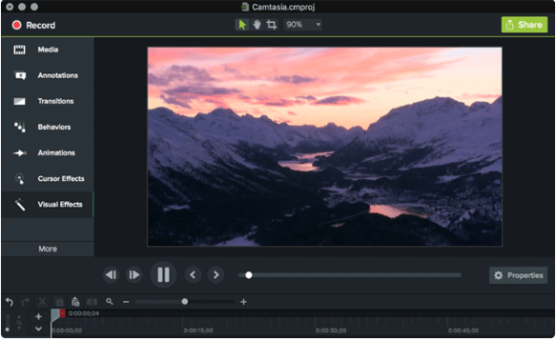

Рисунок 2.7. Camtasia.

## 2.7. Filmora Scrn

Filmora Scrn — это бесплатная программа для записи экрана с поддержкой звука. Это простая программа для записи видео с простыми функциями записи и редактирования. Все, что происходит на экране вашего компьютера, будет скопировано и сохранено в форматах MP4, MOV, MP3 и GIF. Таким образом, вы можете записывать онлайн-встречу и снимать игровой процесс.

Его простые инструменты редактирования позволяют вам сделать маркер, разделить, скопировать и вставить запись в замедленном редакторе.

Вы должны признать, что интерфейс чрезвычайно прост в освоении, поэтому, если вы новичок в этой области, вам не о чем беспокоиться, чтобы попробовать его (рисунок 2.8.).

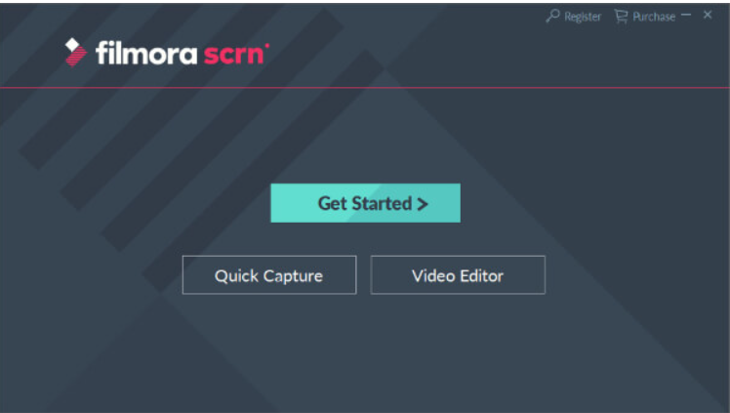

Рисунок 2.8. Filmora Scrn

Чтобы использовать Filmora Scrn, вы должны бесплатно загрузить это программное обеспечение на свой компьютер с Windows, а затем установить его на свой компьютер.

Для записи экрана вашего компьютера, вам просто нужно запустить это программное обеспечение немедленно. После этого выберите Quick Capture в главном интерфейсе.

После этого вам просто нужно перетащить прямоугольник, чтобы определить область записи.

Не забудьте щелкнуть Настольный звук и микрофон, чтобы включить или отключить его.

Он также поддерживает запись «картинка в картинке», включив камеру в качестве вебкамера.

После выполнения всех настроек вы можете нажать красную кнопку записи, чтобы начать захват вашего экрана (рисунок 2.9.).

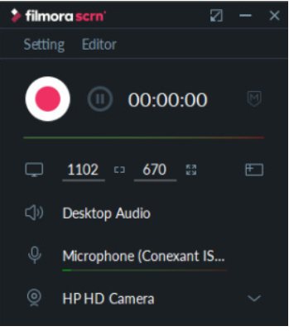

Рисунок 2.9. Запись

Filmora Scrn, так как его страница показывает, что Filmora Scrn — это простое в использовании программное обеспечение. Весь интерфейс прост, и больше не запутанные кнопки позволяют вам потерять себя. Кроме того, все функции настолько просты, насколько вы можете себе представить запись экрана и редактирование видео.

Размер файла Filmora Scrn составляет 376 МБ на компьютере, что не мало на компьютере. Запустив это программное обеспечение на своем компьютере, вы заметите, что все записанные файлы будут сохранены во временной папке. Если вы сохраните их в истории записи, файл записи будет сохранен локально, что займет больше места на компьютере.

Что касается его функций, он оснащен всеми функциями, которые работают в большинстве обычных устройств записи экрана. Он может захватывать область от руки и записывать звук с обоих Mac/Компьютерная система Windows и микрофон. Его редактор также позволяет копировать, вставлять и разделять файл записи в редакторе покадровой съемки, чего достаточно для простых создателей видео.

Если вам нужны более продвинутые функции, такие как добавление подписи, рисование линий и т. д., это программное обеспечение разочарует вас.

## 2.8. Panopto

Panopto — американская многонациональная технологическая корпорация со штаб-квартирой в Сиэтле, штат Вашингтон. Panopto предоставляет программное обеспечение в первую очередь для университетов и предприятий. Программное обеспечение Panopto обычно используется для записи лекций , просмотра скринкастов , потокового видео и в качестве программного обеспечения для управления видеоконтентом , а также часто используется в удаленной работе , электронном обучении и корпоративных средах обучения и разработки. Компания была основана как дочерняя компания Университета Карнеги-Меллона.(CMU) в 2007 году двумя его профессорами — Уильямом Гуттманом (нынешний исполнительный председатель) и Уильямом Шерлисом — в дополнение к бывшему главному исполнительному директору (генеральному директору) Эрику Бернсу и серийному предпринимателю Брэду Винни (рисунок 2.10).



Рисунок 2.10. Логотип Panopto.

Но, с другой стороны, Panopto — это многофункциональная видео платформа для обучения и проведения занятий. Здесь хороший функционал по созданию скринкастов, записи видео с веб-камеры, а также по трансляции видео в прямом эфире. На платформе есть инструменты для редактирования: можно вырезать неудачные дубли, разбить длинное видео на клипы, загрузить дополнительный контент и синхронизировать его с видео, а также вставить интерактивный тест или опрос. А еще можно использовать Panopto как видео хостинг или интегрировать вашу библиотеку видео с LMS, CMS и другими системами через API (рисунок 2.11.).

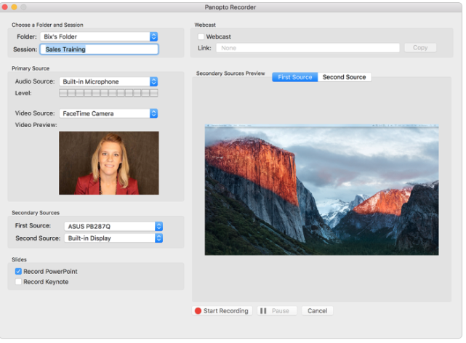

Рисунок 2.11. Интерфейс Panopto.

## 2.9. WIREWAX

Суть интерактивного видео в том, что учащиеся могут взаимодействовать с содержимым видео разными способами: например, нажимать кнопки, отвечать на вопросы и выполнять другие действия. Специальные программы позволяют создавать учебные видео с разветвленным сценарием: учащиеся могут выбрать свой уникальный путь взаимодействия — совсем как в компьютерной игре.  Такие интерактивные ролики мотивируют учащихся гораздо больше, чем простые видеолекции.

В основе WIREWAX лежит технология искусственного интеллекта, благодаря которой инструмент может определять людей и объекты в кадре, отмечать их и создавать кликабельные зоны: статичные и движущиеся. Движение каждого объекта в сцене можно отследить. Статичные маркеры можно поставить на любой объект в видео, и тогда пользователи смогут с ним взаимодействовать. Благодаря этому механизму, зрители могут сами определять сценарий видео и перемещаться между сценами и даже роликами (рисунок 2.12.).

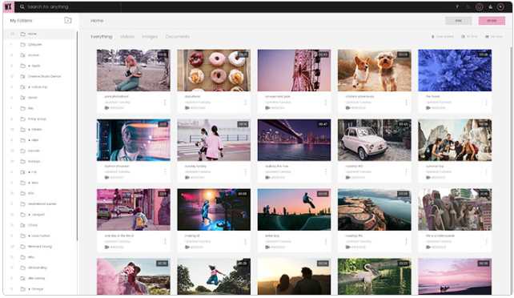

Рисунок 2.12. Интерфейс WIREWAX.

WIREWAX — один из старейших и наиболее популярных интерактивных инструментов на рынке.

Его цена может быть немного выше, чем у других, но у него есть некоторые интересные функции, которые вам понравятся.

Во-первых, WIREWAX имеет эстетически приятную панель инструментов и удобный интерфейс, который делает вашу работу приятной.

Во-вторых, он предлагает более одного интерактивного действия.

Вы можете добавлять как статические, так и подвижные точки доступа, а также включать параметр паузы, чтобы видео автоматически останавливалось при нажатии.

WIREWAX предоставляет настраиваемые шаблоны наложения для облегчения вашей работы. Он также расширяет аналитика для отслеживания эффективности вашего видео.

В то время как WIREWAX обслуживает в основном Электронная коммерция компаний для онлайн-покупок, вы можете создавать обучающие видеоролики и образовательный контент.

Основные характеристики WIREWAX:

- Простой и удобный интерфейс

- Привлекательная приборная панель

- Время запуска ветвления

- Пользовательские точки доступа

- Несколько вариантов публикации

# Заключение

Современное образование нуждается в эффективных методах усвоения знаний. Особенности восприятия информации современным человеком подталкивают к поискам новых форм подачи учебных материалов, совершенствованию традиционных и привычных. Самостоятельная работа студента по усвоению знаний усложняется особенностями восприятия, которые он приобрёл за время активного развития всевозможных уйти технологий.

Технологический всплеск, на сегодняшний момент только нарастает, однако возможности мозга современного человека, в целях самосохранения, ухудшаются. То, что было достаточно простым, сейчас сопряжено с большими усилиями, а порой и вообще невозможно в полной мере. Современный преподаватель должен подстраиваться под современные изменения, пробуя превращать минусы в плюсы. При всей кажущейся сложности, создание продуктов, не требует колоссальных затрат от преподавателя.

А польза от использования может быть ощутимой. Нельзя рассчитывать, что старые методы обучения будут приносить такой же результат, как и в прежние времена. Необходимо учитывать и возникающие все новые возможности и даже ограничения. Студенту недостаточно слышать преподавателя на лекции, перечитывать учебники, ему необходимо увлекательное обучение, которое могло бы проиллюстрировать, пояснить, проверить и даже вдохновить на создание своего продукта в этой области. Таким образом, интерактивная видео лекция становится преподавателю тем серьёзным помощником, который крепко стоит на старых известных методах, но современен и актуален.

Мультимедийные технологии дают возможность создавать видеоуроки более эффективными, интересными и понятными зрителю. Успешному преподавателю необходимо для их создания навыки из многих областей: знания методических и дидактических точек зрения на применение мультимедийных средств в обучении, необходимо владение психологическими и педагогическими аспектами понимания видео данного формата, знания правил и техник в разработке видео, некоторые навыки режиссуры, принципы работы с медиаконтентом. К счастью, уже созданы простые программы и качественные платформы, облегчающие создание видео лекций.

Даже учащийся начальной школы, используя свой сотовый телефон, может быстро овладеть видеосъемкой, фотосъемкой, монтажом и звукозаписью. И всё-таки, производство обучающего видеоконтента требует от преподавателя смелости и определённого времени. Мультимедийные технологии – удобный инструмент, который, при грамотном использовании, способен привнести в любой учебный процесс элемент новизны и повысить интерес учащихся к приобретению знаний и сделать получение знаний более эффективным.

Я считаю, что будущее за активным обучением с использование видеоконтента. Однако, на сегодняшний день, созданые видеокурсы являются интеллектуальной собственностью своих создателей, которые требуют оплату за использование.

А создавать свои собственные видеолекции преподаватели острой необходимости пока не видят. Однако, пандемия и переход на дистанционное обучение показали, что самостоятельное изучение материалов по видеоконтенту приносит хорошие результаты. В настоящее время такой метод более активно используют только преподаватели, которые занимаются устранением пробелов в знаниях.

В соответствии с поставленными целью и задачами выпускной работы можно сделать следующие выводы:

Рассмотрены основные мультимедийные средства, используемые в учебном процессе. Показаны преимущества использования технических средств в образовательной системе.

Оценена эффективность использования видеоконтента для активизации самостоятельной работы студентов.

Создан краткий курс видеолекций «Электричество и магнетизм» для студентов физико-математического факультета БГПУ.

# Список использованной литературы

1. Конус обучения Эдгара Дейла [Электронный ресурс] / Конструктор успеха. −Режим доступа: https://constructorus.ru/samorazvitie/konus-obucheniya-edgara-dejla.html (дата обращения: 25.11.2019).
2. Создание клиентского сенсорного изображения [Электронный ресурс] / СтудопедиЯ. − Режим доступа: https://studopedia.su/13_20971_sozdanie-klientskogo-sensornogo-izobrazheniya.html (дата обращения: 25.11.2019).
3. Ajax и PHP. Разработка динамических веб-приложений / К. Дари [и др.]. −Москва: Символ.− 2007. − 332 с.
4. Мультфильмы − современный инструмент образования [Электронный ресурс] / Activityedu/ − Режим доступа: https://activityedu.ru/Blogs/analytics/multfilmy-sovremennyy-instrument-obrazovaniya/ (дата обращения: 9.11.2019).
5. Видеоинфографика [Электронный ресурс] / LocyPro. − Режим доступа: https://locy.pro/razrabotka_i_sozdanie_video_infografiku.html (дата обращения: 22.11.2019).
6. Interactive Video [Электронный ресурс] / H5P. — Режим доступа: https://h5p.org/interactive-video (дата обращения: 24.11.2019).
7. Беляев М.И., Григорьев С.Г., Гриншкун В.В., Демкин В.П., Краснова Г.А., Макаров С.И., Роберт И.В., Щенников С.А. и др. Теория и практика создания образовательных электронных изданий. // М.: Изд-во РУДН, - 2009, 241 с.
8. Гриншкун В.В. Григорьев С.Г. Образовательные электронные издания и ресурсы. // Учебно-методическое пособие для студентов педагогических вузов и слушателей системы повышения квалификации работников образования. / Курск: КГУ, Москва: МГПУ - 2006, 98 с.